Министерство образования Республики Беларусь

Учреждение образования

Белорусский государственный университет

информатики и радиоэлектроники

Факультет компьютерных систем и сетей

Кафедра электронных вычислительных машин

Дисциплина: Схемотехника

Лабораторная работа № 1

на тему

Исследование характеристик

биполярного транзистора

Выполнили: Проверил:

студенты гр. 050504 ассист. каф. ЭВМ

Чеботарёв В. С. Жук Д. С.

Мороз А. Н.

Минск 2022

1. **ЦЕЛЬ РАБОТЫ**

Целью работы является:

* определение коэффициента передачи транзистора по постоянному току;
* получение входной характеристики транзистора в схеме с общим

эмиттером;

* получение семейства входных характеристик транзистора в схеме с

общим эмиттером;

* установка рабочей точки транзисторного каскада с общим эмиттером.

1. **ИСХОДНЫЕ ДАННЫЕ**

В состав лабораторного стенда входят:

* базовый лабораторный стенд;
* лабораторный модуль Lab4A для исследования характеристик

биполярного транзистора типа КТ3102Д (рисунок 2.1).

* макетная плата лабораторной станции NI ELVIS.

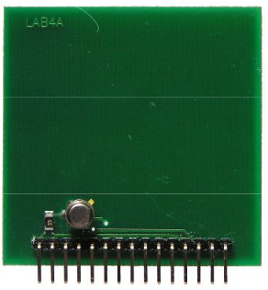

Рис 2.1 ­– Внешний вид модуля Lab4A для исследования характеристик биполярного транзистора типа КТ3102Д

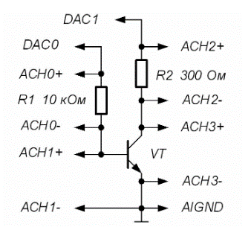

Рис 2.2 ­– Принципиальная схема для исследования характеристик биполярного транзистора

В процессе выполнения требуется:

* определить коэффициент передачи биполярного транзистора по

постоянному ток;

* получить входную характеристику биполярного транзистора в

схеме с общим эмиттером;

* получить семейство выходных характеристик биполярного

транзистора в схеме с общим эмиттером;

* установить рабочую точку каскада транзистора с общим эмиттером.

1. **ТЕОРЕТИЧЕСКИЕ СВЕДЕНИЯ**

**3.1 Общие теоретические сведения о биполярных транзисторах**

Биполярный транзистор – полупроводниковый прибор, имеющий три электрода и два взаимодействующим p-n-перехода. В зависимости от последовательности чередования областей с различным типом проводимости различают p-n-p-транзисторы и n-p-n-транзисторы. Устройство и обозначение приведены на рисунке 3.1.



Рис. 3.1 Условные обозначения и устройство транзисторов p-n-p (а, б) и n-p-n (в, г)

Биполярные транзисторы обычно изготавливаются из кремния, германия или арсенида галлия. По технологии изготовления выделяют сплавные, диффузионные и эпитаксиальные. По частоте выделяют низкочастотные (менее 3 МГц), средней частоты (от 3 до 30 МГц), высокочастотные (от 30 до 300 МГц) и сверхвысокочастотные (от 300 МГц) и по мощности маломощные (до 0,3 Вт) средней мощности (от 0,3 до 1,5 Вт) и большой мощности (более 1,5 Вт).

Разновидностью биполярных транзисторов являются лавинные транзисторы, предназначенные для формирования мощных импульсов наносекундного диапазона. Также различают двухэмиттерные модуляторные транзисторы. Широко известны составные биполярные транзисторы (транзисторы Дарлингтона), обладающие очень высоким коэффициентом передачи тока.

В зависимости от полярности напряжений, приложенных к электродам транзистора, выделяют следующие режимы работы: линейный, насыщения, отсечки и инверсный.

Принцип работы биполярного транзистора основан на возможности управления токами электродов путём изменения напряжений, приложенных к электронно-дырочным переходам. В линейном режиме открыт переход база-эмиттер, через который протекает ток базы $I_{б}$. Возникает инжекция зарядов из коллектора в базу, причём ток коллектора определяется выражением:

$I_{к}=β_{DC}I_{б}$.

$β_{DC}$– статический коэффициент передачи тока базы.

Прямое падение напряжения $U_{БЭ}$ на эмиттерном переходе связано с током коллектора уравнением Эберса-Молла:

$$I_{к} =I_{КБ.О}\left(e^{\frac{U_{БЭ}}{φ_{T}}}-1\right).$$

$I_{КБ.О}$– обратный ток коллекторного перехода, а $φ_{т}$– температурный потенциал, при Т = 300 К примерно равный 25 мВ для кремния.

При прямом смещении эмиттерного перехода при $U_{БЭ}>φ_{т}$ ток коллектора возрастает с ростом $U_{БЭ}$ по закону:

$I_{к} ≈I_{КБ.О}e^{\frac{U_{БЭ}}{φ_{T}}}$.

Важнейшими характеристиками транзистора являются его входная и выходные вольтамперные характеристики. Типичные ВАХ биполярного транзистора представлены на рисунке 3.2.

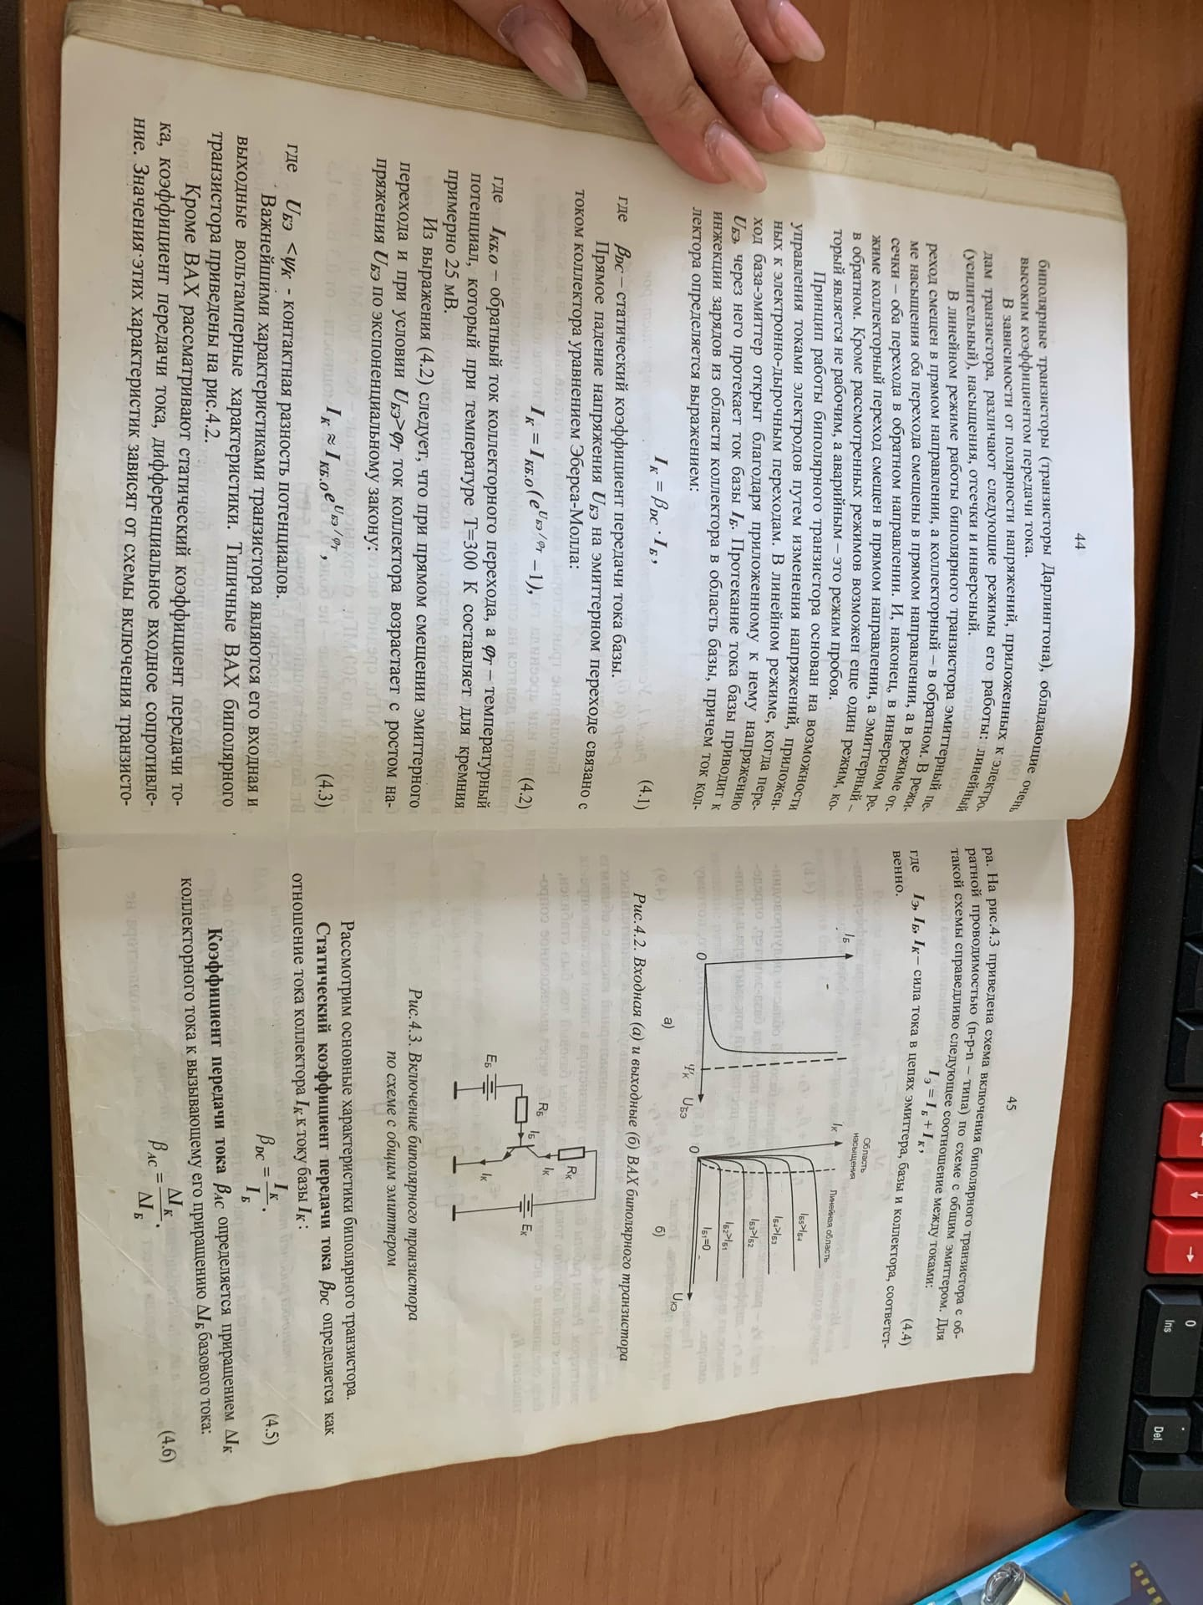

Рис. 3.2 Входная (а) и выходная (б) ВАХ биполярного транзистора

Кроме ВАХ рассматривают статический коэффициент передачи тока, коэффициент передачи тока, дифференциальное входное сопротивление. На рисунке 3.3 представлена схема включения биполярного транзистора с общим эмиттером.



Рис. 3.3 Включение биполярного транзистора по схеме с общим эмиттером

Для такой схемы справедливо следующее соотношение между токами:

$I_{Э}=I_{Б}+I_{К}$,

где $I_{Э}{,I}_{Б},I_{К}$ ⎯ сила тока в цепях эмиттера, базы и коллектора соотвветственно.

Статический коэффициент передачи тока вычесляется по формуле:

$$β_{DC}=\frac{I_{К}}{I_{Б}}.$$

Коэфффициент передачи тока:

$${Δβ}_{DC}=\frac{{ΔI}_{К}}{ΔI_{Б}}.$$

Дифференциальное входное сопротивление ${ r}_{1}$ в схеме с общим эмиттером определяется при фиксированном напряжении коллектор-эмиттер по формуле:

$$r_{1}=\frac{∆U_{КЭ}}{∆I_{Б}}=\frac{U_{БЭ2}-U_{БЭ1}}{I_{Б2}-I_{Б1}}=r_{Б}+β_{АС}*r_{Э}.$$

${ r}_{Б}$– распределённое сопротивление базовой области полупроводника, ${ r}_{Э}$– дифференциальное сопротивление перехода база-эмиттер, определяемое из выражения ${ r}_{Э}=\frac{25}{I_{Э}}$, $I_{Э}$– постоянный ток эмиттера в миллиамперах. Так как ${ r}_{Б}$ намного меньше $β_{АC}*{ r}_{Э},$ ${ r}_{1} ≈β_{АC}*{ r}_{Э}$.

Биполярные транзисторы чаще используются в усилительных каскадах. На рисунке 3.4 изображён типичный усилительный каскад с оющим эмиттером. Для того, чтобы базовый ток был стабилен, база соединяется с источником напряжения через выскоомное сопротивление ${ R}_{Б}$.



Рис. 3.4 Установка рабочей точки с помощью стабильного тока базы

Для определения рабочей точки каскада удобно построить линию нагрузки на выходной характеристике транзистора. Так можно описать поведение транзистора во всех режимах. В случае режима насыщения ток коллектора не управляется током базы, $β_{DC}I_{Б}>I_{КН}$, $I_{КН}$– ток насыщения коллектора. $I_{КН}≈\frac{E_{к}}{R_{к}}$. Режим насыщения характеризуется низким падением напряжения коллектор-эмиттер (порядка 0,1 В). Для этого необходимо, чтобы ток через базу был больше тока насыщения базы.

$$I_{БН}=\frac{I_{КН}}{β_{DC}}.$$

Для того, чтобы ток базы стал равным току насыщения сопростивление резистора ${ R}_{Б}$ стоит взять равным $\frac{E_{Б}}{I_{БН}}$.

В режиме усиления ток коллектора меньше тока насыщения $I_{КН}$ и равен:

$$I_{К}=\frac{E_{К}-U_{КЭ}}{R_{K}}.$$

**3.2 Рабочая точка транзисторного каскада**

Рабочая точка транзисторного каскада в статическом режиме задаётся током базы и напряжением на коллекторе. Базовый ток в схеме рис. 3.4 определяется как ток через сопротивление ${ R}_{Б}$.

$$I_{Б}=\frac{Е_{Б}-U_{БЭ}}{R_{Б}}.$$

Он может былть так же определён как точка пересечения входной ВАХ и линии нагрузки (точка 1 на рис. 3.5а).

Ток коллектора определяется точкой пересечения линии нагрузки цепи коллектора и выходной характеристики транзистора (точка 1 на рис 3.5б). Значение тока коллектора можно вычислить по формуле:



$$I_{K}=β_{DC}∙I_{Б}.$$

Рис. 3.5 Определение рабочей точки транзистора по входной (а) и выходной (б) вольтамперным характеристикам транзистора

Напряжение коллектор-эмиттер определяется из уравнения линии нагрузки цепи коллектора:

$$U_{КЭ}=E_{К}-I_{К}∙R_{К}.$$

В режиме отсечки ток коллектора равен нулю и не создаёт падения напряжения на резисторе $R_{K}$. Следовательно, напряжение $U_{KЭ}$ максимально и равно напряжению источника питания $E_{K}$. Данный режим соответствует точке 2 на рис 3.5б.

**3.3 Работа транзисторного каскада в режиме малого сигнала**

При работе транзисторного каскада в режиме малого сигнала обеспечивается максимальное усиление входного сигнала при минимальных искажениях. При всех возможных значениях входного сигнала рабочая точка не выходит и линейной области.

Коэффициент усиления по напряжению определяется отношением амплитуд выходного синусоидального напряжения к входному и приближено равна отношению сопротивления в цепи коллектора $r_{K} к r_{Э}$:

$$K_{γ}=\frac{U_{ВЫХ.m}}{U_{ВХ.m}}.$$

Величина этого параметра в схеме с общим эмиттером приближенно равна отношению сопротивления в цепи коллектора $r_{K}$ к сопротивлению цепи эмиттера $r_{Э}$:

$$K_{γ}=\frac{r_{К}}{r_{Э}}.$$

Сопротивление в цепи коллектора $r_{K}$ определяется параллельным соединением $R_{K} к R_{H}$:

$$r_{K}=\frac{R_{K}R_{H}}{R_{K}+R_{H}},$$

где $r_{Э}$– cопротивление эмиттерного перехода, равное $\frac{25мВ}{I_{э}}$, причём в силу малости тока базы можно считать $I_{K}≈I_{Э}$.

Если в цепи эмиттера включён резистор сопротивлением $R_{Э},$ $К_{γ}$ рассчитывается по формуле:

$$K_{γ}=\frac{r_{Э}}{r_{Э}+R_{Э}}.$$

Входное сопротивление усилителя по переменному току определяется как отношение амплитуд синусоидального входного напряжения и выходного тока:

$$r_{ВХ}=\frac{U_{ВХ.m}}{I_{ВХ.m}}$$

Входное сопротивление усилителя по переменному току вычисляется, как и параллельное соединение входного сопротивления транзистора $r_{1}=β_{AC}r_{Э}$ и резисторов в цепи смещения базы. В рисунке 3.4 входное сопротивление каскада равно:

$$\frac{1}{r_{ВХ}}=\frac{1}{r_{1}}+\frac{1}{R_{Б}}.$$

Значение дифференциального выходного сопротивления схемы находится по напряжению холостого хода на выходе усилителя и по напряжению $U_{ВЫХ.m}$, измеренного для сопротивления нагрузки $R_{H}$ по формуле:

$$\frac{U_{ВЫХ.m}}{U_{ХХ.m}}=\frac{R_{Н}}{R_{Н}+r_{ВЫХ}}.$$

Выбор рабочей точки определяет особенности работы каскада. Максимальная величина неискажённого переменного тока на выходе получается в статическом режиме $U_{K}=\frac{E_{K}}{2}$.

1. **ВЫПОЛНЕНИЕ РАБОТЫ**

**4.1 Определение коэффициента передачи биполярного транзистора по постоянному току**

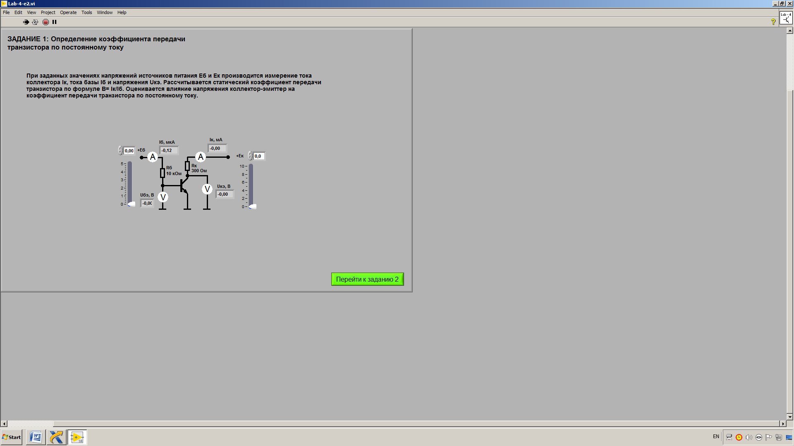

Рис. 4.1– Лицевая панель ВП при определении коэффициента передачи биполярного транзистора по постоянному току

На основе рис. 4.1 и формулы, которая приведена ниже, для нахождения статического коэффициента усиления были получены результаты, которые отображены в таблице 4.1. $$β_{DC}=\frac{I_{К}}{I_{Б}}.$$

Таблица 4.1

|  |  |  |  |  |  |
| --- | --- | --- | --- | --- | --- |
| $$Е_{Б}, В$$ | $$Е_{К}, В$$ | $$I_{К}, мА$$ | $$I_{Б}, мкА$$ | $$U_{КЭ}, В$$ | $$β_{DC}$$ |
| 1,25 | 5 | 10,87 | 55,4 | 0,1 | 194 |
| 2,5 | 5 | 10,83 | 179 | 0,06 | 60 |
| 5 | 5 | 10,8 | 427 | 0,04 | 25 |
| 1,25 | 10 | 10,85 | 55,7 | 0,1 | 190 |
| 2,5 | 10 | 10,8 | 179,1 | 0,06 | 60 |
| 5 | 10 | 10,77 | 427,5 | 0,04 | 25 |

Можно сделать вывод о том, что при падении напряжения падает и коэффициент усиления транзистора.

**4.2 Получение входной характеристики биполярного транзистора в схеме с общим эмиттером**

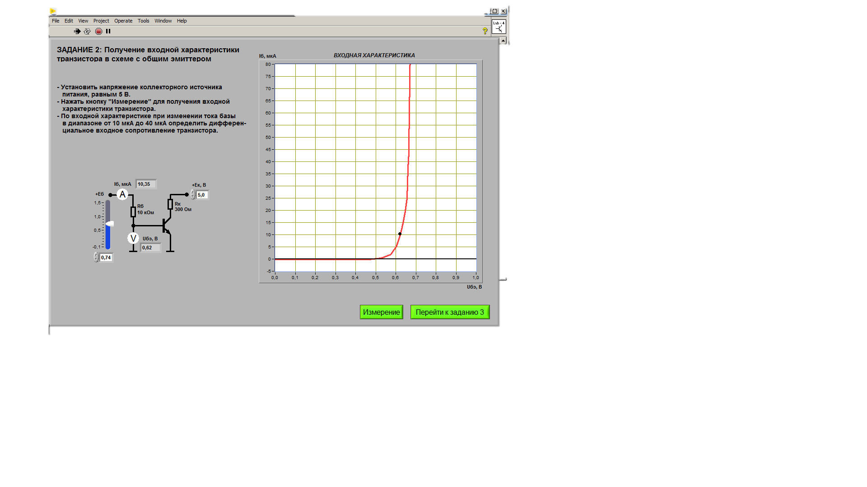

Рис. 4.2 – Лицевая панель ВП при получении входной характеристики биполярного транзистора в схеме с общим эмиттером

$Е_{К}$ = 5 В,

$I_{Б1}≈10,45 мкА$,

$I_{Б2}≈40,34 мкА$,

*U*БЭ1 *=* 0,62 В,

*U* БЭ2 = 0,66 В.

На основе рис. 4.2, исходным данных было получено значение дифференциального входного сопротивления по формуле:

$$r_{ВХ}=\frac{∆U_{БЭ}}{∆I_{Б}}=\frac{0,66-0,62}{\left(40,34-10,45\right)*{10}^{-6}}=1338,24.$$

**4.3 Получение семейства выходных характеристик биполярного транзистора в схеме с общим эмиттером**

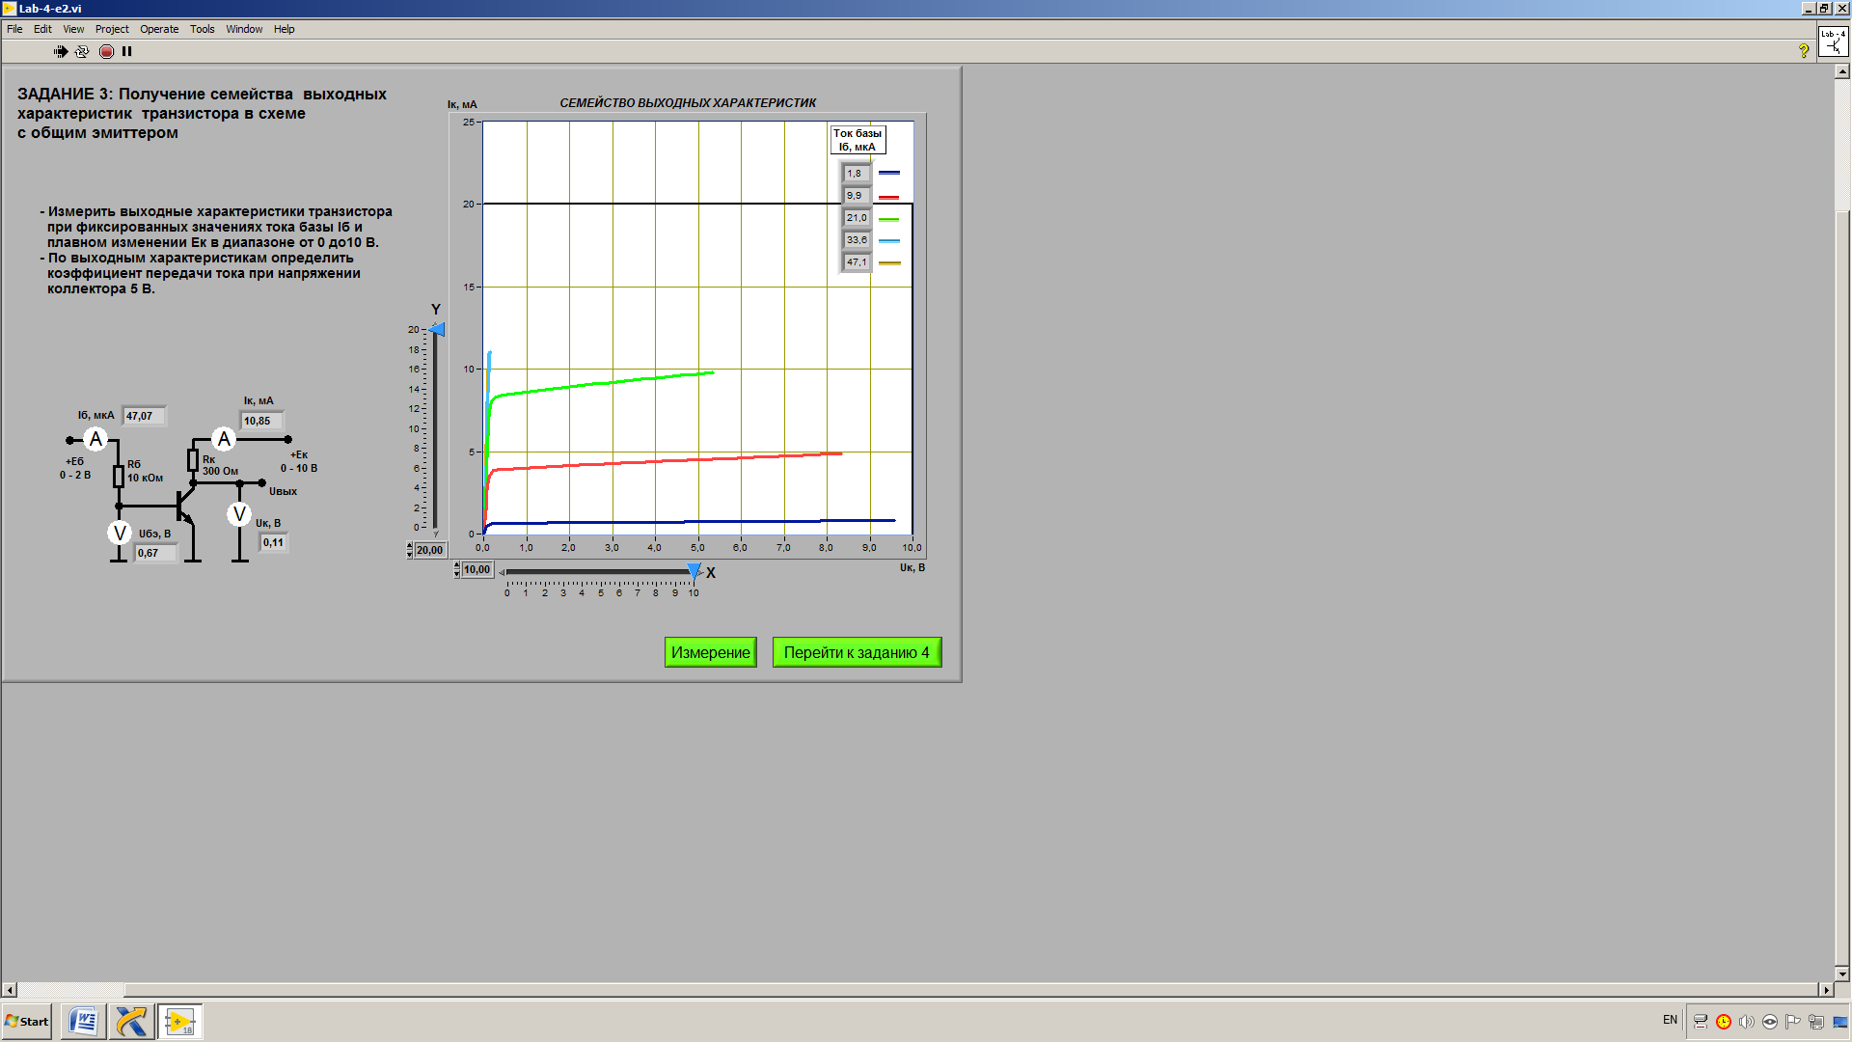

Рис. 4.3 – Лицевая панель ВП при получении выходных характеристик биполярного транзистора в схеме с общим эмиттером

При $U_{КЭ}$ = 5 В, $I_{K1}=9,66 мА, I_{K2}=4,47 мА, I_{K3}=0,68 мА.$

$$I_{Б1}=21 мкА, I_{Б2}=9,9 мкА, I_{Б3}=1,8 мкА.$$

По исходным данным (при $I_{Б}$ меняющемся от 10мкА до 40 мкА) и исходя из рисунка 4.3 получено значение коэффициента передачи тока:

$$β_{АС}=\frac{∆I_{К}}{∆I_{Б}}=\frac{I_{К1}-I_{К2}}{I_{Б1}-I_{Б2}}=\frac{(9,66-4,47)*{10}^{-3}}{(21,00-9,90)*{10}^{-6}}=467,57.$$

При $R_{K}=300 Ом и Е_{К}$ = 5 В на графике выходных характеристик построена линия нагрузки, проходящая через точки (0; 5 В) и ( $\frac{Е_{к}}{R_{K}};0).$ Полученный график изображён на рисунке 4.4.

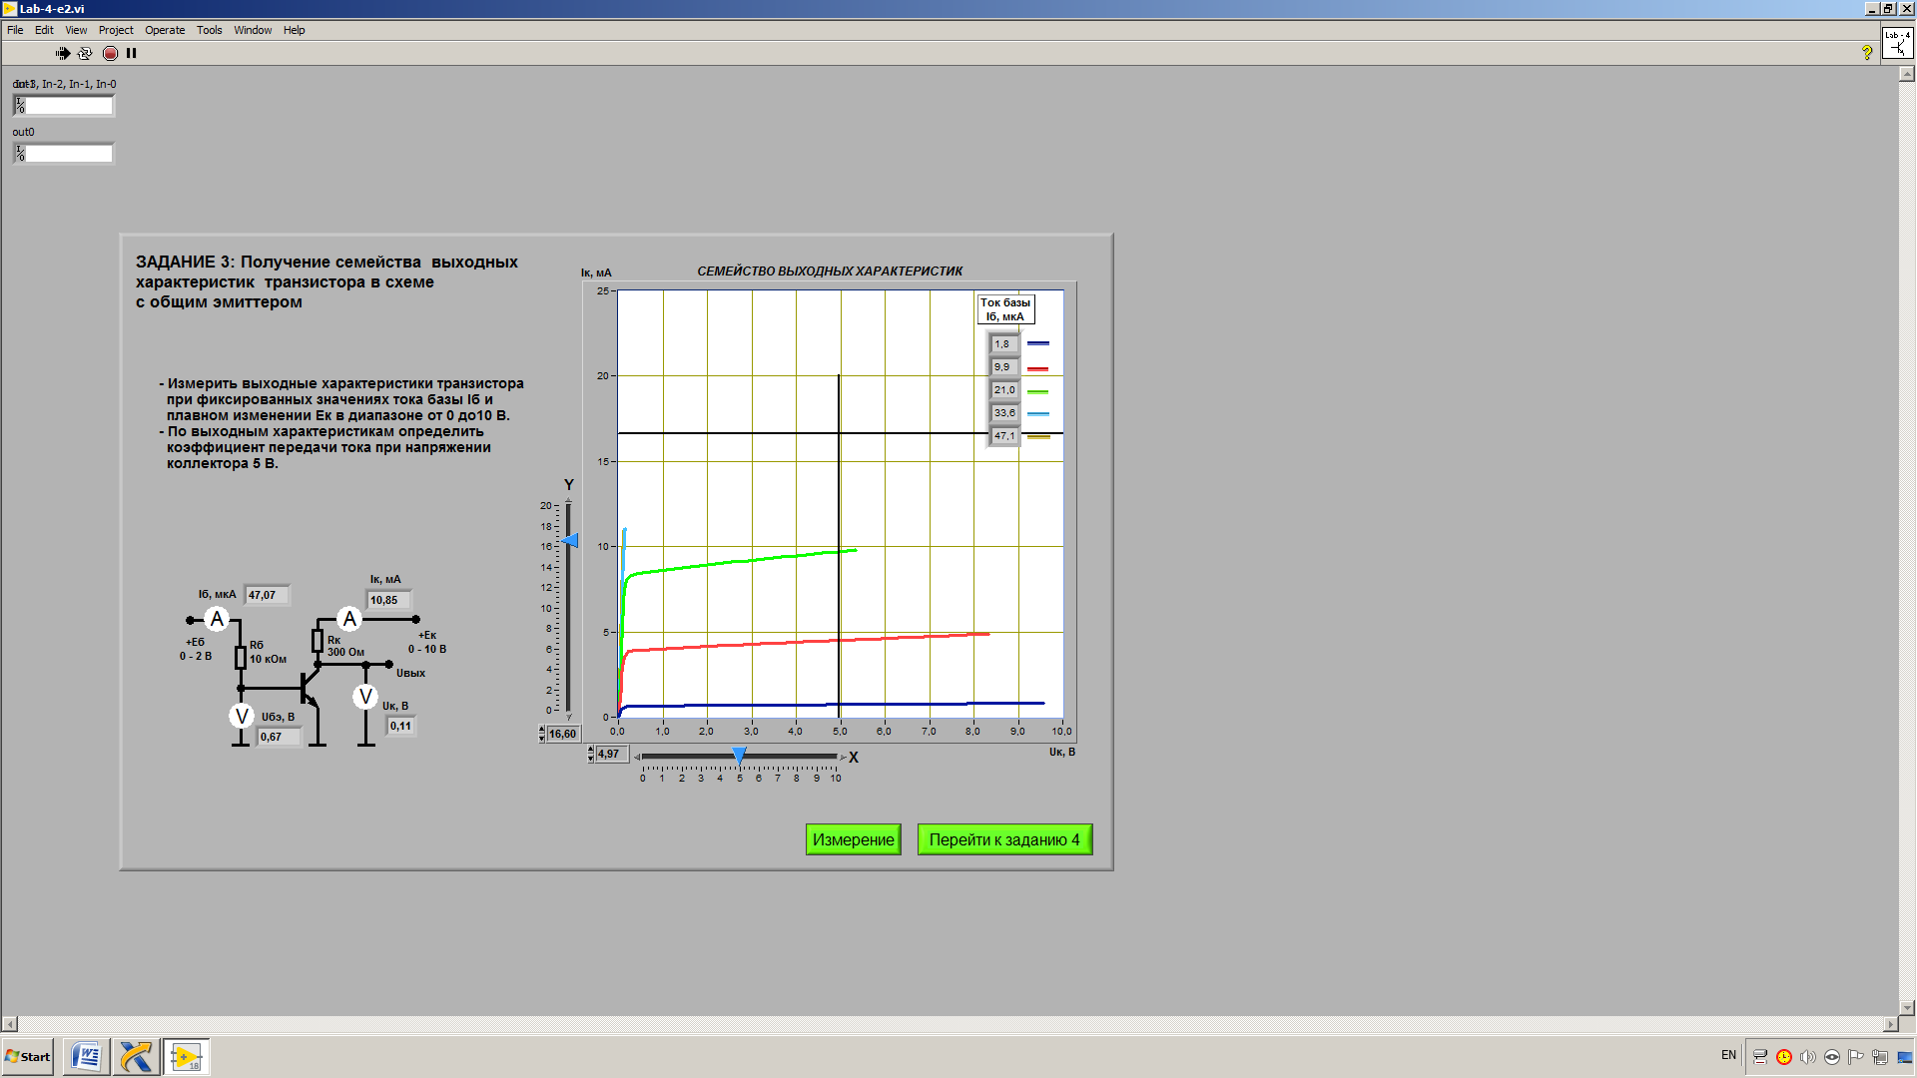

Рис 4.4 – Построение линии нагрузки

По выходным характеристикам и линии нагрузки оценены значения $I_{К}^{*} и I_{Б}^{*}, в рабочей точке, в которой U_{K}=\frac{E_{K}}{2}.$

$$I_{К}^{*}= 8,4 мА.$$

$$I_{Б}^{*}=21 мкА.$$

**4.4 Установка рабочей точки транзисторного каскада с общим эмиттером**

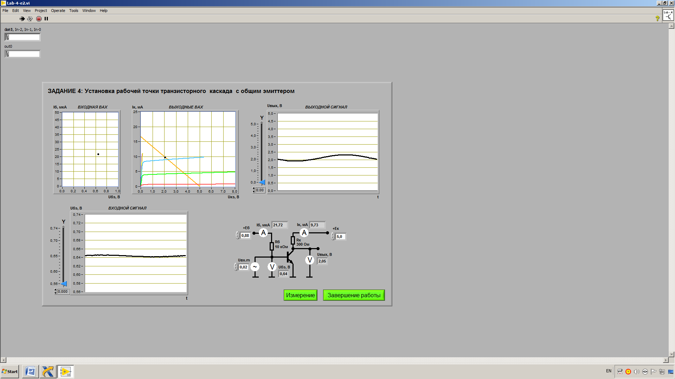

Рис 4.5 – Лицевая панель ВП при установке рабочей точки транзисторного каскада с общим эмиттером

$$u_{ВХ.m}=0,02 В,$$

$E_{К}$ = 5 В,

$$I_{Б}^{*}=I_{Б}^{ }=21 мкА.$$

Разница фаз входного и выходного сигнала $φ=π.$

По исходным данным и графику (рис 4.5) были получены параметры статического режима транзисторного усилителя с общим эмиттером:

Таблица 4.1

|  |  |  |  |
| --- | --- | --- | --- |
| $I_{Б}$, мкА | $U_{БЭ}$, В | $I_{K}$, мА | $U_{K}$, В |
| 21 | 0,88 | 9,36 | 2,11 |

Из графика получены значения $U_{ВХ} и U_{ВЫХ}$, рассчитана амплитуда сигналов с использованием формулы:

$$U_{ВХ.m}=\frac{U_{ВХ.max}-U_{ВХ.min}}{2}=\frac{0,645-0,64}{2}=0,0025.$$

$$U_{ВЫХ.m}=\frac{U_{ВЫХ.max}-U_{ВЫХ.min}}{2}=\frac{2,35-1,9}{2}=0,225.$$

Получено первое значение коэффициента усиления транзисторного каскада:

$$K_{γ}=\frac{U_{ВЫХ.m}}{U_{ВХ.m}}=\frac{0,2250}{0,0025}=90.$$

$${\text{К}}_{\text{У}} \text{=} \frac{{\text{r}}_{\text{К}}}{{\text{r}}_{\text{Э}}} \text{=} \frac{\text{291,1}}{\text{2,6}} \text{=} \text{101}\text{,97.}$$

При неудачном выборе амплитуды входного сигнала и величины базового смещения возникают искажения: выходное напряжение принимает несинусоидальную форму. Для устранения искажений нужно скорректировать положение рабочей точки или уменьшить амплитуду входного сигнала.

При увеличении тока базы на 30% был получен график, изображённый на рисунке 4.6, при уменьшении тока на 30% был получен график, изображённый на рисунке 4.7.

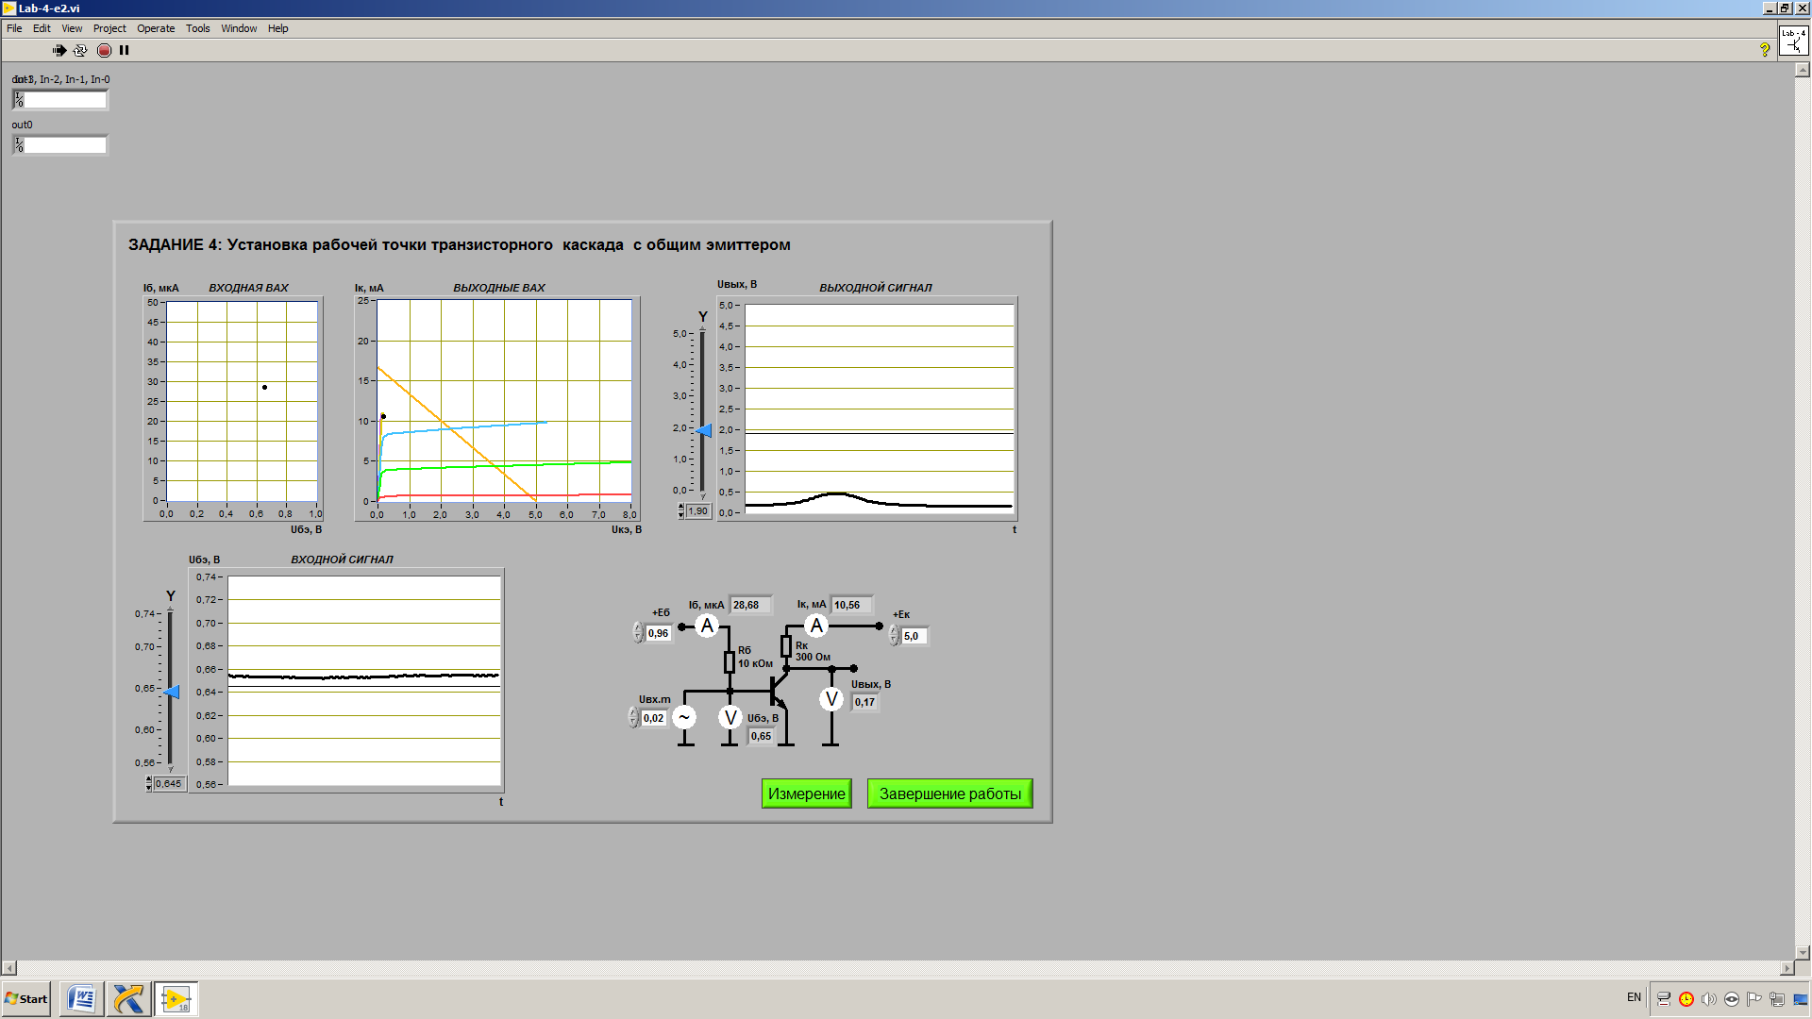

Рис. 4.6 – Лицевая панель ВП при смещении рабочей точки путем увеличения $I_{Б}^{ }$

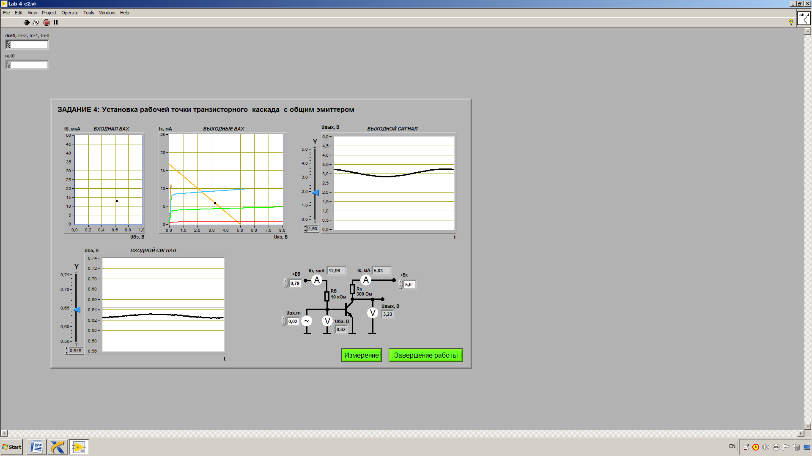

Рис. 4.7 – Лицевая панель ВП при смещении рабочей точки путем уменьшения $I_{Б}^{ }$

Искажение произошло за счёт того, что рабочая точка при изменении *I*Б сместилась в другую зону работы транзистора (как при увеличении) или же изменила своё положение в той же зоне (как при уменьшении). При увеличении тока базы точка сместилась в зону насыщения, в результате напряжения коллектор-эмиттер упало, данное напряжения и является *U*ВЫХ.

1. **ВЫВОД**

В ходе выполнения лабораторной работы были получены характеристики биполярного транзистора. Получен коэффициент передачи биполярного транзистора по постоянному току. Получена входная характеристика биполярного транзистора в схеме с общим эмиттером. Получено семейство выходных характеристик биполярного транзистора в схеме с общим эмиттером. Установлена рабочая точка транзисторного каскада с общим эмиттером.